**SV9100产品介绍**

目 录

1 系统概述 4

2 系统介绍 6

2.1 机框 6

2.2 电路板卡 6

2.2.1 主控板 6

2.2.2 VoIP子板 7

2.2.2 数字分机板 8

2.2.3 模拟分机板 8

2.2.4 模拟中继板 9

2.2.5 数字中继板 9

3 语音终端 11

3.1 DT400系列数字话机 12

3.1.1 DTZ-8LD 桌面数字话机 12

3.1.2 DTZ-12D/24D 桌面数字话机 13

3.1.3 DTZ-6DE 桌面数字话机 14

3.1.4 DTZ-2E 桌面数字话机 14

3.1.5 数字话务台 15

3.2 DT800系列IP话机 16

3.2.1 ITZ-12CG/24CG 彩屏 IP话机 17

3.2.2 ITZ-8LD/8LDG IP话机 18

3.2.3 ITZ-12DG/24DG IP话机 19

3.2.4 ITZ-12D/24D IP话机 20

3.3 DT400/DT800系列话机常用功能键 21

3.4 话机总结 21

4 VoIP通信网关 23

4.1 VoIP卡 23

4.2 NET-LINK 25

4.3 NEC桌面UC套件 25

5 系统功能介绍 29

5.1 SV9100功能清单 29

5.2 常用功能简述 31

5.3 酒店功能 34

6 系统管理 40

6.1 维护管理 40

6.2 数据备份和恢复 40

# 1 系统概述

SV9100 是基于 IP 的通信系统，提供强大的功能，在局域网（LAN）和广域网(WAN)中进行纯 VoIP 通信。

DT800 系列电话通过 10Base-T/100/1G Base-Tx 缆线连接到局域网（LAN） ，内置 HUB实现电话与 PC 的连接。系统在 DT800 系列电话之间提供具有语音压缩功能的点到点的连接，实现现有 IP 电话的功能并增强了用户界面。对于广域网(WAN)来说，系统通过基于 IP 的 CCIS, 基于 IP 的远程系统单元，在具有语音压缩功能的 IP 网络上提供点到点的连接。

SV9100 支持现有的时分复用（TDM）技术，提供传统电话和中继线接口，如模拟电话机，数字电话机 (DT400 系列)，模拟网络和数字网络 (ISDN, 等)。

一个19英寸机框可容纳总共111个端口（80个数字终端）。为了扩展，系统可以增加3个19英寸机框，最大444个端口（368个数字终端）。通过IP连接，再增加多个19英寸机框，SV9100 系统最大可扩展为1296个端口。

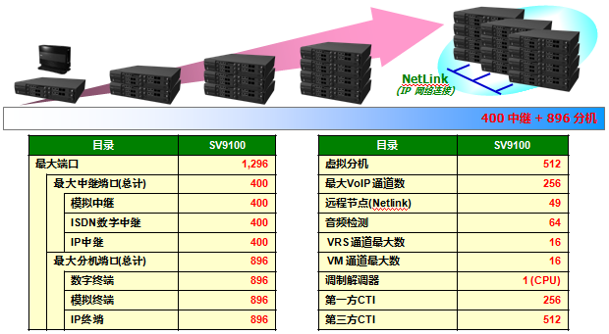

使用VoIP 板卡， 系统可实现传统电话/中继线和DT800系列电话/IP网络之间的通信，VoIP 板将基于数据包的语音数据转换为基于TDM的语音数据，反之亦然。点到点的IP连接和基于TDM的连接均由CPU板控制。 CPU板内置设备寄存服务器 （DRS）和IP电话机连接的单一接口点，PCPro 和OAI / ACD服务器。

SV9100 是一个对于小型和中小型企业来说，强大、功能丰富以及具备统一通信的理想型通信服务器。

SV9100 包容了纯粹的IP 电话和TDM交换服务的双重结构，提供一套丰富多彩的电话和网络功能以及它继承了SV8100的所有功能。

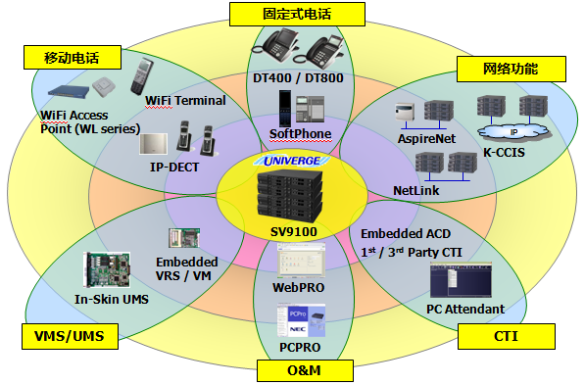

2 系统介绍

## 2.1 机框

19英寸机柜用于安装传统的模拟电话/中继线板、数字分机板。一个19英寸机柜有6个通用槽位和1个扩展连接槽位。而且，特殊应用板卡也可安装于通用槽位，没有复杂的限制。使得客户报价和安装非常容易。

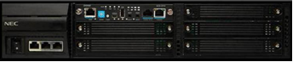

**19英寸机柜（CHS2UG-CH）**

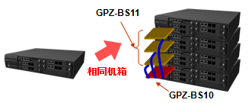

**19英寸机柜多机柜连接示意图**

## 2.2 电路板卡

### 2.2.1 主控板

SV9100 的 CPU 板是纯 IP 连接和 TDM 通信的心脏。CPU 板使用 QorIQ处理器。使用这个处理器和 多核技术，CPU板集成如下功能（有些功能需要软件许可支持）：

* DTMF 接收器
* 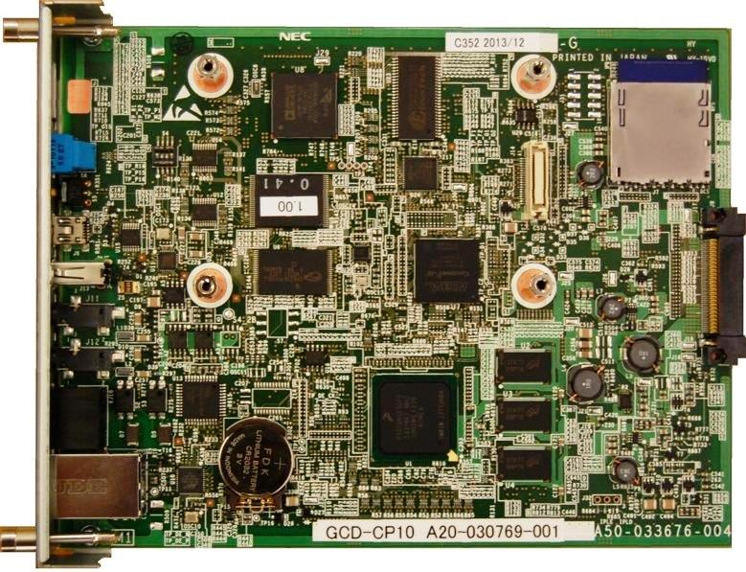来电显示接收器
* 来电显示发送器
* 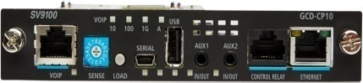MF发送器/接收器
* 10/100/1G 以太网接口
* 继电器控制口
* BGM、MOH输入端口
* 会议电路
* USB接口
* VoIP连接口

### 2.2.2 VoIP子板

GPZ-IPLE子板安装在主控板上

在IP网络和 PCM HIGHWAY 之间转换

RTP（实时转移协议）数据包。

如果IP电话需要与其他电话建立通信，VoIP子板实现IP数据包信号到TDM信号的转换。 IP 电话机与SV9100系统的非IP电话机之间的通信，或拨打和接收外部电话需要VoIP子板。 VoIP子板提供语音（RTP/RTCP）处理功能。电话控制功能由GCD-CP10板完成。

### 2.2.2 数字分机板

8 路(GCD-8DLCA) 或 16路 (GCD-16DLCA) 数字分机电路（用于连接数字分机，DSS 直选台，PGD(2)-U10 适配器）。

♦ 一个板卡状态 LED ，一个分机状态 LED

♦ - 48V 供电

♦ 支持热拔插

♦ GPZ-8DLCB 子板连接器

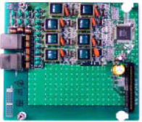 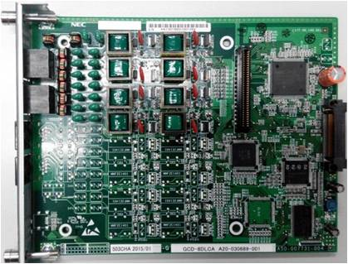

GPZ-8DLCB（数字分机子板 ） GCD-8DLCA（数字分机板）

### 2.2.3 模拟分机板

传统电话板卡采用主板+子板的结构。如果初次安装时只安装了主板，增加子板很容易实现模拟电话端口线路的扩展。增加子板后，模拟电话板卡最大支持16 端口。使得物理系统尺寸小型化。

♦ 一个板卡状态 LED ，一个分机状态 LED

♦ 恒流源馈电 (25mA / -28VDC)

♦ 支持反极信号

♦ 支持来电显示发送

♦ 铃流发生器

♦ 支持留言灯

♦ GPZ-8LCG子板连接器

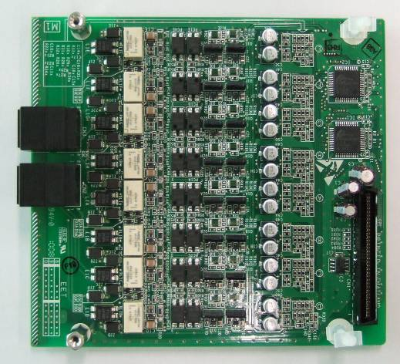 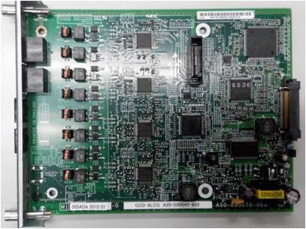

GPZ-8LCG（模拟分机子板） GCD-8LCG（模拟分机板）

### 2.2.4 模拟中继板

模拟中继板卡采用主板+子板的结构。如果初次安装时只安装了主板，增加子板很容易实现外线端口线路的扩展。增加子板后，外线板卡最大支持8 端口。使得物理系统尺寸小型化。

♦ 一个板卡状态 LED，一个通道状态LED

♦ 支持极性反转检测和来电显示发送

♦ 模拟中继 提供2路停电转移电路

♦ 模拟中继 提供GPZ-4COTE 子板连接器

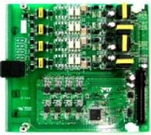 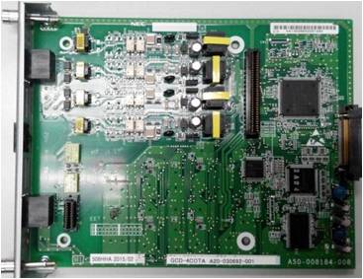

GPZ-4COTE（模拟中继线子板） GCD-4COTA（模拟中继线板）

### 2.2.5 数字中继板

数字中继板卡支持ISDN PRI协议，每个板卡提供一条ISDN PRI数字链路，30通路。

♦ 一个板卡状态 LED，一个通道状态LED

♦ 数字中继30B + D 端口

♦ 数字中继 支持T/S点（软件切换）

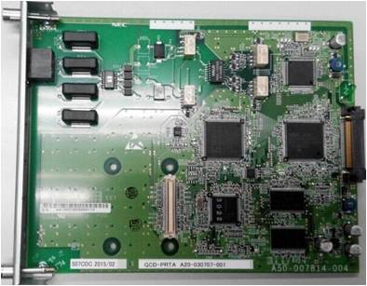

GCD-PRTA（数字中继线板）

3 语音终端

数字话机是NEC专门为商业通讯环境而设计，适合使用在对语音及其他辅助相关功能要求较高，通过2线铜缆与语音系统连接，由媒体网关集中为终端供电的环境。

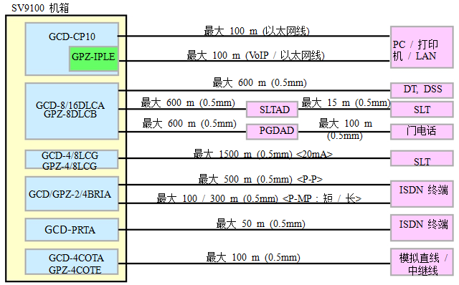

如上图所示，数字话机系列、门电话系列设备以及DSS人工话务台均通过2线铜缆与安装于语音系统内的数字分机板进行连接，由于采用专用数字信号与语音系统互联，数字话机具有以下特点：

* 语音功能丰富
* 为商业通讯中常用的呼叫保持、呼叫转移、三方通话、快速重拨、呼叫保持等功能提供固定配置的功能按键
* 所有型号数字话机均提供多个可编程按键，可根据用户需求定制相应的语音功能按键
* 语音质量高，话质清晰
* 抗干扰能力强
* 非常高的抗窃听能力和安全性
* 工作稳定，使用周期长
* 根据人体工程学设计，简单易用，提高员工工作效率

各个类型数字话机可以根据用户需求混合应用，最远安装距离为0.6公里，可以与下列数字分机板互操作：

|  |  |
| --- | --- |
| **数字分机板类型** | **中文名称** |
| GCD-16DLCA | －16路 数字分机电路 |
| GCD-8DLCA | －8路 数字分机电路 |

## 3.1 DT400系列数字话机

DT400系列数字话机是NEC专门为商业通讯环境而设计的新一代数字话机，采用系列IP话机一致的外观设计和按键布局。

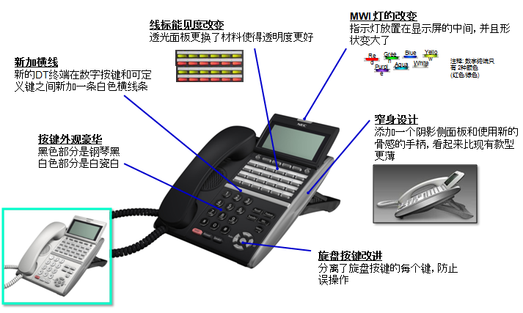

### 3.1.1 DTZ-8LD 桌面数字话机

显示屏幕（LCD): Gray scale ( 92*56.5mm 168*58 dot matrix LCD )

可编程键： DESI-Less （8 keys x 4 pages）

软功能键/导航键： 有

来电指示灯： 3种颜色 ( 红色, 绿色, 黄色 )

免提： 支持，全双工

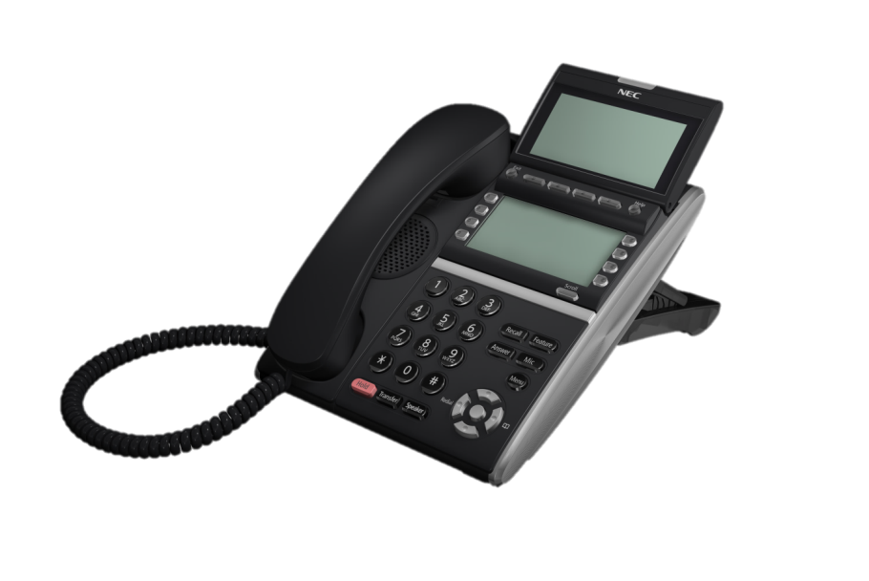夜光拨号盘： 有( 橙色 )

耳机接口： 支持，窄口, 支持HAC

功率： 2.2W w/o 可选

底部配件： ADA, APR, BHA, BCA

侧边配件： 8LK, EHS 电缆 (缤特力)

规格 (WxDxH)： 182x272x109mm

角度调节： 4级调节（基座）LCD可动

颜色： 黑色 / 白色

DTZ-8LD (DT430) 数字话机设计为8 keys x 4 pages功能按键，每个功能按键缺省显示英文功能名称标识，提供广泛的灵活性。免提、耳机和静音的LED指示灯让用户一目了然的了解当前的使用状态。

### 3.1.2 DTZ-12D/24D 桌面数字话机

显示屏幕（LCD): Gray scale ( 92*56.5mm 168*58 dot matrix LCD )

可编程键： 12/24个带LED的按键(LED: 红色, 绿色)

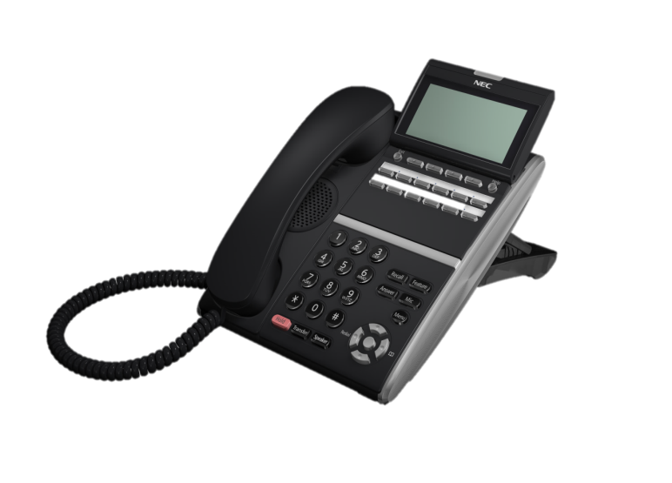软功能键/导航键： 有

来电指示灯： 3种颜色 ( 红色, 绿色, 黄色 )

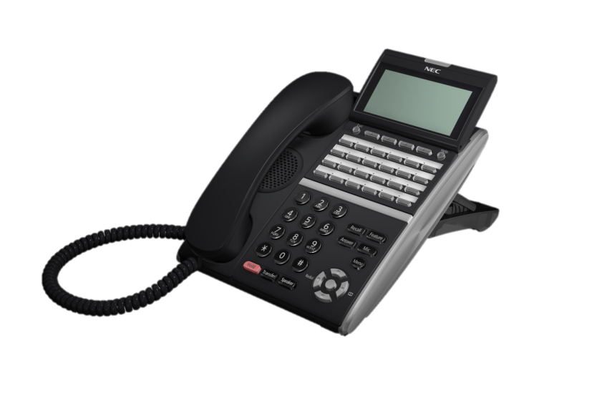免提： 支持，全双工

夜光拨号盘： 有( 橙色 )

耳机接口： 支持，窄口, 支持HAC

功率： 2.0W w/o 可选

底部配件： ADA, APR, BHA, BCA

侧边配件： 8LK, EHS 电缆 (缤特力)

规格 (WxDxH)： 182x258x109mm

角度调节： 4级调节（基座）LCD可动

颜色： 黑色 / 白色

DTZ-12D/24D (DT430) 数字话机为酒店或企业提供高端的话机产品，设置多功能快捷键方便功能操作、号码存储、一位速拨等。

### 3.1.3 DTZ-6DE 桌面数字话机

显示屏幕： 有（24字位x3行，92x35mm 背光 ）

可编程功能键： 6个带LED的按键(LED: 红色, 绿色)

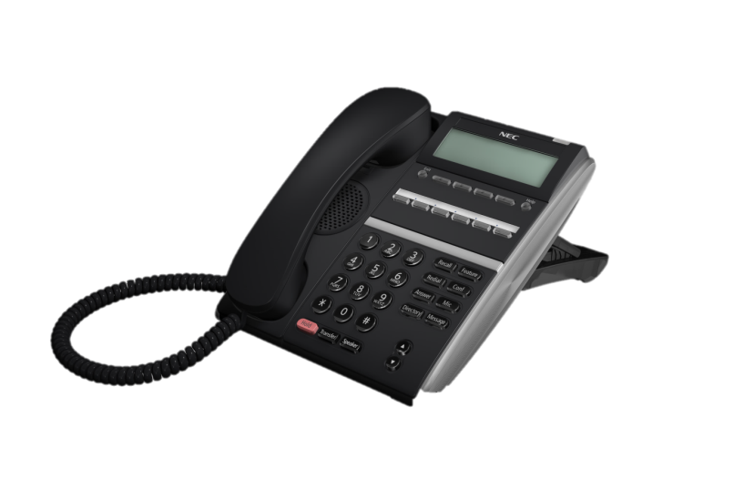软功能键/导航键： 有软功能键/无导航键

来电指示灯： 3种颜色 ( 红色, 绿色, 黄色 )

免提： 支持，全双工

夜光拨号盘： 无

耳机接口： 支持，窄口, 支持HAC

功率： 1.1W

底部配件： 无

侧边配件： 无

规格 (WxDxH)： 182x258x109mm

角度调节： 4级调节（基座）

颜色： 黑色

本电话机最适用于需要普通电话功能之外功能并希望有免提功能的用户，可用作办公环境内的经济实用桌面数字话机，是该系列中第一种该类带显示屏的电话机。

### 3.1.4 DTZ-2E 桌面数字话机

显示屏幕： 无

可编程功能键： 2个带LED的按键(LED: 红色, 绿色)

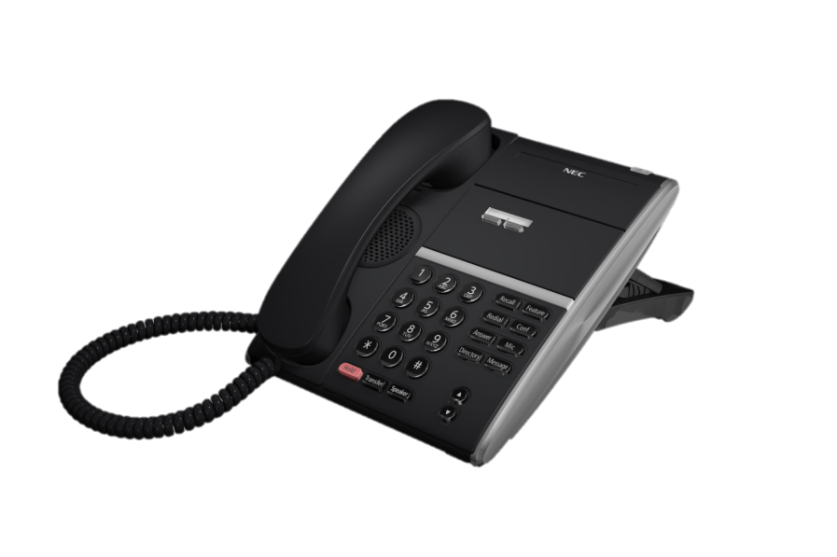软功能键/导航键： 有软功能键/无导航键

来电指示灯： 3种颜色 ( 红色, 绿色, 黄色 )

免提： 支持，全双工

夜光拨号盘： 无

耳机接口： 支持，窄口, 支持HAC

功率： 1.0W

底部配件： 无

侧边配件： 无

规格 (WxDxH)： 182x225x109mm

角度调节： 4级调节（基座）

颜色： 黑色

本电话机最适用于需要普通电话功能之外功能并希望有免提功能的用户，可用作办公环境内的经济实用桌面数字话机，是该系列中不带显示屏的电话机。

### 3.1.5 数字话务台

DCZ-60-2P话务台完全是数字式的，基于2线铜缆并通过数字分机板与交换机连接(<IP分机> 连接到IP分机)，主要应用于企业、酒店、园区通讯平台中，作为人工话务员的专用终端，使人工话务员快速、高效对打入电话进行处理转接。其主要功能有：

* 提供与呼叫有关的信息，使话务员能提供个人化的服务。
* 呼叫处理：有双音多频拨号键，呼叫处理按键，话务台状态和系统告警状态的指示灯。
* 可依次处理来话呼叫。每一呼叫通路按键配两个状态灯，如将呼叫保留，则保留灯亮；如来话呼叫振铃时，则闪烁。

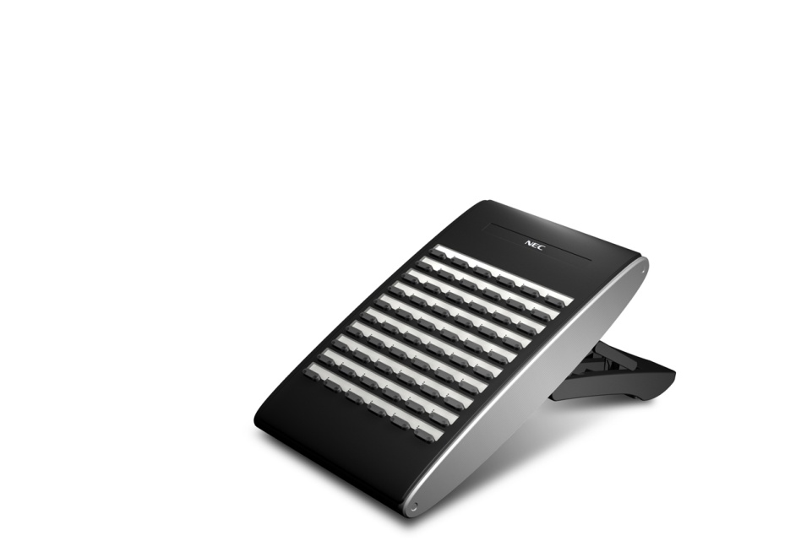

* 预置／可编程功能：有60个功能按键，为可编程按键。预置按键用来处理呼叫和控制话务台，编程按键是用显示控制，以及系统功能的获取。
* 中继群选择：可定义相应的中继按键，可以选择预先指定的中继，这些按键配有显示灯，用以显示中继的状态进行控制。

DSS(选购件)直选台是话务台的附件。它是用插塞插入主话务台的独立单元。直选台有灯和按键，它们相应于系统中的分机号码，并为话务员提供分机号码的忙／闭状态的显示。单按键呼叫每一分机，而无需拨号。

## 3.2 DT800系列IP话机

NEC最新智能型多功能IP终端－－DT800系列话机，可广泛地应用在各种场合，如前台，客房部，行李部，宴会厅，商务中心，以及管理部门。

DT800系列IP话机，包括2键、6键、12键和24键及32键和其他先进的电话机，显示屏幕大，最多可提供32个可编程功能键。此外，还可安装多种适配器以实现各种应用。

DT800系列电话机可以用做符合工业标准的SIP 专用电话机、NEC SV9100 SIP 通信解决方案的内部终端设备以及传统的IP 电话机。这款话机易于升级，能为您的投资提供有效保护；同时，它还在不同设备间实现了功能透明，从而降低了复杂性，而其支持基于存在的解决方案的特性更为其平添风采。可提供高品质语音及众多功能的SV9100 IP电话机是实现融合语音与数据网络所有潜能的根本。

DT800系列电话为NEC语音系统的兼容设备，它不但具有高端IP终端的所有特性和功能,而且价格更具有竞争力。



NEC IP智能终端将NEC SV9100通信管理器丰富的功能直接引入到企业的通讯系统中，包括常规的DT800系列IP硬件话机、IP软件电话等。

NEC DT800 IP电话能在单个使用方便的终端上提供所有通信工具的功能，它是将IP技术、多种功能和出色音质与经典电话机的人类工程学的简单性紧密结合的终端。

作为NEC专业产品线的一部分，这些品质一流的IP电话具有IP和电话的全部功能，为您带来融合的数据及语音IP的通信体验。除了设计上的改进之外，这些终端还能提供高分辨率、可调节色彩或灰色屏幕、宽带音频、出众的铃音质量，以及支持任何基于web的业务应用的功能。

IP终端通过企业的数据网络平台进行部署，媒体网关上配置相应的IP板卡为IP电话终端提供登录、注册和语音处理，如下所示：

* GPZ-IPLE以太网控制板：IP电话登录、注册以及控制信令。
* 完成IP语音和传统语音之间的媒体编解码转换，单板支持并发max 256语音编码处理

安装于 GCD-CP10的GPZ-IPLE以太网控制板提供标准的10/100/1G Base-Tx以太网端口连接到客户局域网，并根据客户网络配置相应的IP地址。

IP板卡的类型需要根据用户IP终端的数量和分布位置进行设计，需要考虑的因素包括：

－IP电话、模拟、数字话机各个类型话机的数量

－中继数量和和话务量

－是否采用IP语音加密及加密算法

－IP传真和Modem Over IP

－网络区域设计和IP语音编码选择

－网络带宽和QoS状况

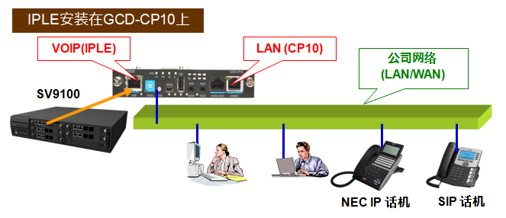

GPZ-IPLE以太网控制板可以为IP终端的注册和语音处理提供负载均衡、冗余容错的备份机制，提高IP通讯平台的可靠性。

NEC IP电话拥有与LAN连接的10/100/1G Base-Tx以太网连接，设计用于在桌面提供融合通讯体系结构。NEC IP电话拥有数字话机拥有的所有性能，包括多通道、可编程通道/功能按键、LCD显示（ITL-2E-1话机不支持）、以及具有自动回音消除能力的内置扬声器电话

### 3.2.1 ITZ-12CG/24CG 彩屏 IP话机

显示屏幕（LCD): 彩屏 480 x 272像素，105.5 x 67.2mm屏

可编程键： 12/24个带LED 按键(LED: 红色, 绿色)

软功能键/导航键： 有

来电指示灯： 7 种颜色 (红, 绿, 蓝, 黄, 紫, 水色, 白色)

免提： 支持，全双工

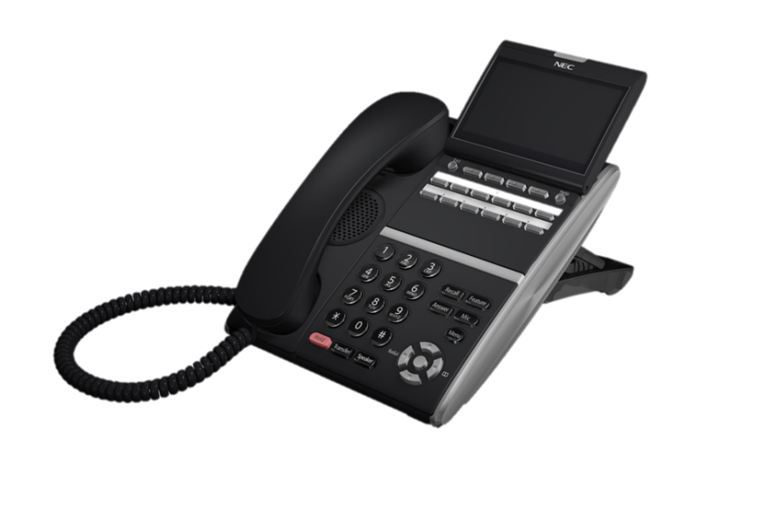夜光拨号盘： 有( 橙色 )

耳机接口： 支持，窄口, 支持HAC

功率： IEEE802.3at Type1 Class3 (低于 12.95W)

设备供电： AC 电源适配器 (27V 1A) (可选)

自带: PoE: IEEE802.3at Type1

10/100/1G网口： 2个

USB接口： 1个(USB 2.0)

XML接口： 支持

底部配件： ADA, BCA

侧边配件： 60 DSS 直选台, 8LK, EHS 电缆 (缤特力)

规格 (WxDxH)： 182x278x109mm

角度调节： 4级调节（基座）LCD可动

颜色： 黑色 / 白色

ITZ-12CG/24CG 12键/24键彩色LCD屏IP话机，支持开放式XML接口，支持多种扩展模块，支持多种XML应用需求。可供高级套房，总统套房，高级行政人员等高端场合使用，提升酒店的档次，丰富客房电话应用，满足客人的各种高端应用需求。显示屏以及安装角度皆可调节，所有按键均有标识，便于使用，减少管理维护。

### 3.2.2 ITZ-8LD/8LDG IP话机

显示屏幕（LCD): Gray scale ( 92*56.5mm 168*58 dot matrix LCD )

可编程键： DESI-Less （8 keys x 4 pages）

软功能键/导航键： 有

来电指示灯： 7 种颜色 (红, 绿, 蓝, 黄, 紫, 水色, 白色)

免提： 支持，全双工

夜光拨号盘： 有( 橙色 )

耳机接口： 支持，窄口, 支持HAC

功率： IEEE802.3at Type1 Class3 (低于 12.95W)

 IEEE802.3at Type1 Class2(低于6.49W) (*ITZ-8LD)

设备供电： AC 电源适配器 (27V 1A) (可选)

自带: PoE: IEEE802.3at Type1

10/100/1G网口： 2个(8LD 是10/100M )

USB接口： 无

XML接口： 支持

底部配件： ADA, BCA

侧边配件： 60 DSS 直选台, 8LK, EHS 电缆 (缤特力)

规格 (WxDxH)： 182x272x109mm

角度调节： 4级调节（基座）LCD可动

颜色： 黑色 / 白色

ITZ-8LD/8LDG IP电话机设计为8 keys x 4 pages功能按键，每个功能按键缺省显示英文功能名称标识，提供广泛的灵活性。免提、耳机和静音的LED指示灯让用户一目了然的了解当前的使用状态。

### 3.2.3 ITZ-12DG/24DG IP话机

显示屏幕（LCD): 灰度 224x96 点阵, 92x56.5mm

可编程键： 12/24个带LED的按键 (LED: 红色, 绿色)

软功能键/导航键： 有

来电指示灯： 7 种颜色 (红, 绿, 蓝, 黄, 紫, 水色, 白色)

免提： 支持，全双工

夜光拨号盘： 有( 橙色 )

耳机接口： 支持，窄口, 支持HAC

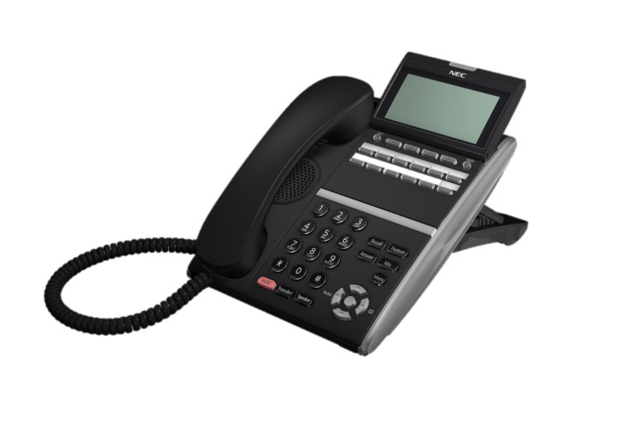功率： IEEE802.3at Type1 Class3 (低于 12.95W)

设备供电： AC 电源适配器 (27V 1A) (可选)

自带: PoE: IEEE802.3at Type1

10/100/1G网口： 2个

USB接口： 1个(USB 2.0)

XML接口： 支持

底部配件： ADA, BCA

侧边配件： 60 DSS 直选台, 8LK, EHS 电缆 (缤特力)

规格 (WxDxH)： 182x258x109mm

角度调节： 4级调节（基座）LCD可动

颜色： 黑色 / 白色

ITZ-12DG/24DG IP电话机通过智能地使用SV9100系统功能，建立了更为复杂的电话技术。ITZ-12DG/24DG IP电话机LCD可在呼叫的各个阶段向用户提示该阶段的可用功能，因此，用户可通过分机用户界面来使用ITZ-12DG/24DG IP电话机的电话功能。

### 3.2.4 ITZ-12D/24D IP话机

显示屏幕（LCD): 灰度 224x96 点阵, 92x56.5mm

可编程键： 12/24个带LED的按键 (LED: 红色, 绿色)

软功能键/导航键： 有

来电指示灯： 7 种颜色 (红, 绿, 蓝, 黄, 紫, 水色, 白色)

免提： 支持，全双工

夜光拨号盘： 有( 橙色 )

耳机接口： 支持，窄口, 支持HAC

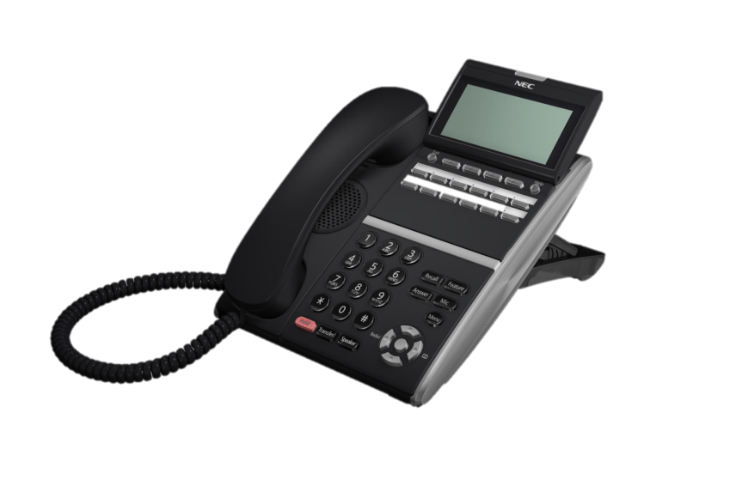功率： IEEE802.3at Type1 Class2(低于6.49W)

设备供电： AC 电源适配器 (27V 1A) (可选)

自带: PoE: IEEE802.3at Type1

10/100M 网口： 2个

USB接口： 无

XML接口： 支持

底部配件： ADA, BCA

侧边配件： 60 DSS 直选台, 8LK, EHS 电缆 (缤特力)

规格 (WxDxH)： 182x258x109mm

角度调节： 4级调节（基座）LCD可动

颜色： 黑色 / 白色

该电话机为此系列的较高级产品，适合于更大范围的电话用户，他们需要其桌面电话机具有更全面的性能。通过智能地使用SV9100系统功能, 建立了更为复杂的电话技术；这通过ITZ-12D/24D IP电话机的智能用户界面实现。

## 3.3 DT400/DT800系列话机常用功能键

|  |  |
| --- | --- |
| 功能键 |  |
| Hold | 保留键 |
| Transfer | 转接键 |
| Answer | 应答键 |
| Speaker | 免提键 |
| Redial | 重拨键 |
| CONF | 会议键 |
| Recall | 回叫键 |
| Feature | 功能启动键 |
| Directory | 快速拨号建 |
| Message | 语音信箱接入键 |
| MIC | 内置麦克键 |

## 3.4 话机总结

DT400、DT800系列话机针对PBX软、硬件开发的终端设备，属于PBX通信系统中的一部分。除了能实现普通电话机正常传递语音话路外，其还具有数据处理能力跟PBX的核心处理、数据处理总线单元建立通信从可以获取、发送指令及信息，既然能建立通信那么就可以反馈出PBX的应用状态、使用情况等信息，可以更改应用状态等功能。在这个基础上各个厂家根据功能使用的要求进行开发推出多款满足不同层次应用数字话机。比如：标准型、舒适型、12键、24键、32键、直选台等等。

编程操作： 调试PBX，更改程序设置等。

状态显示： 可以显示分机及中继的使用状态。

快捷键： 可以将一些复杂或常使用的功能，设置成单键启用。

发送信息： 可以发送留言或数据信息。

使用功能： 方便的实现 三方通话、会议、免打扰、广播等PBX具有的功能。

总之该话机就是配合PBX将PBX所能提供的特殊功能发挥到最大化，实现高舒适性、高效率、高品位的办公通信。

4 VoIP通信网关

## 4.1 VoIP卡

VoIP卡用于IP信息流处理，我们将在本文的其余部分使用更 一般的术语“媒介处理”予以表述。

媒介处理器不占用SV9100的槽位，用于时分复用（TDM）总线与IP网络之间音频信息流的转换处理及音频业务的传输，而呼叫信令的处理由SV9100呼叫处理器来完成。

为将话音从TDM总线传送到IP网络，IP媒介处理器采用数字电路对脉冲编码调制（PCM）方式的音频信息进行采样并从TDM总线中取出，经过增益调整，并在需要时针对电话会议的需求进行音频组合。由此得到的音频样本将通过数字信号处理器（DSP），并使用选定的编解码器（例如G.722）对音频进行编码。DSP输出将以RTP实时传输协议格式包装，并采用UDP协议封装然后传输到目的地。这些话音包使用互联网协议（IP）传输到远端。IP媒介处理器到以太网的物理连接则采用 标准的10/100/1G baseTx。

从IP网络到网关TDM总线的音频遵循类似的通路，但方向相反。音频样本从以太网发,通过IP协议堆栈，然后以UDP包格式进行传递。系统首先对UDP包的RTP包头进行语法分析，然后将包内的音频抽样信息传送到延迟抖动缓冲器，最后由DSP处理器对音频编码进行解码(例如G.722)。DSP处理器输出的话音还将被进行回声消除处理，所得结果将通过数字电路传输，最终将PCM音频信息传送到TDM总线。

IP媒介处理器支持业内通用的音频编解码标准：G.711（A-律和Mu-律）、G.723和 G.729。

IP媒介处理器还支持实时传输控制协议（RTCP）。RTCP提供了有关延迟、抖动、包丢失及其他数据的控制信息，有助于分析语音质量。

IP媒介处理板提供数字信号处理器（DSP）资源，所有呼叫可以动态地使用这些资源。无压缩话音信息呼叫（例如G.711编码，带宽为64Kbps）占用一个DSP资源，采用压缩编码方式的话音信息呼叫（例如G.729编码，带宽为8Kbps）使用两个DSP资源，其中一个用于编码/解码，另一个用于话音压缩。IP媒介处理板可以同时支持采用多种编码方式的话音信息呼叫，如果所有呼叫均采用无压缩编码，则每块板可支持max 256个呼叫。

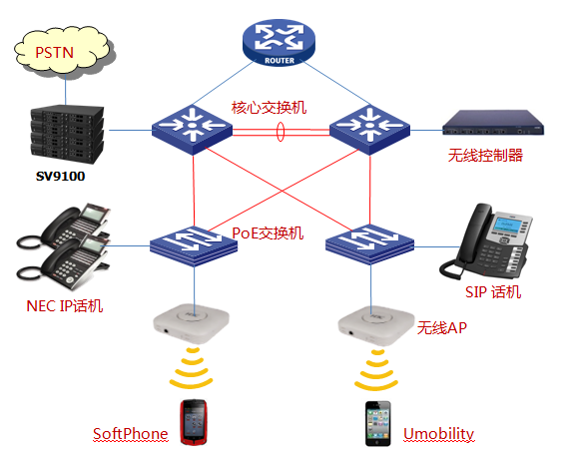

该板支持动态延迟抖动缓冲器。动态延迟抖动缓冲器将自动调节延迟时间，以确保话音的连续性。

技术规格

* 支持的配置和可用性选件
  + - * 直接连接
      * IP 连接：标准/双工可用性
      * 多连中央交换：标准/双工/关键可用性
* 电话兼容性
  + - * 模拟接头/振铃设备，如单线电话、调制解调器或第3 组传真机
      * NEC SV9100 系列数字电话
      * NEC SV9100 系列IP 电话
      * NEC IP Soft phone
      * NEC IP Agent
      * NEC Softconsole
      * SIP Phone

## 4.2 NET-LINK

在几台SV9100系统之间通过IP连接(LAN / WAN)，建立一个独立概念的系统。

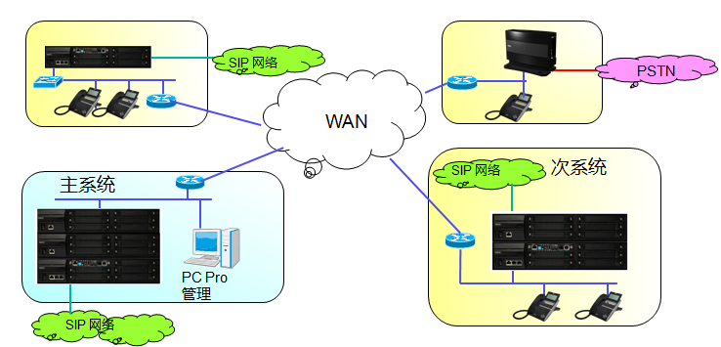

•“主（Primary）” 系统控制所有节点系统。

• 系统最大容量是 400 Trunks / 896 Extensions。

• 最大 50 节点可连接到一个NetLink。

• 支持 “全功能透过”。主系统和远程系统的CPU(GCD-CP10)之间, 系统数据以TCP方式自动定期同步。

• 支持 “残存性 (Fail-Over)”功能，防止全网络失调 （prevent the whole network down）。在“主”系统网络内发生故障时，预先指定的“第2顺位”系统代替“主”系统工作。

## 4.3 NEC桌面UC套件

NEC的“UC套件”是统一通信应用之一，提供实用的UC统一通信功能。此方式将能提高企业效率和生产率，也有利于客户的满意度。

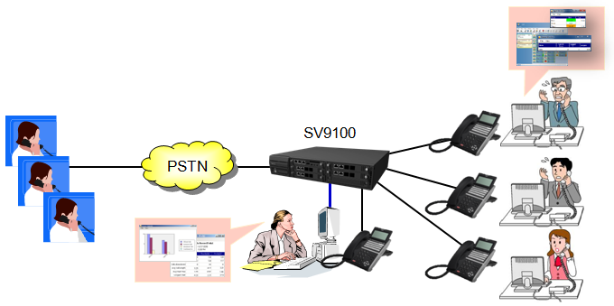

NEC桌面UC套件提供给话务中心更多的能力和控制，来实现搜索内部和外部地址簿、将一个主叫的email地址加入到 email应用服务，以及显示呼叫的主叫详细信息。Softconsole 支持IP以及NEC SV9100的数字话机协议 (DCP) ，为用户提供满足他们需求的一种全新解决方案。NEC桌面UC套件是专为NEC IP 话务控制台提供的一套应用，IP连接同时支持达到高质量的VoIP通信 以及话务台配置及管理应用。

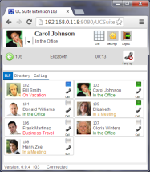 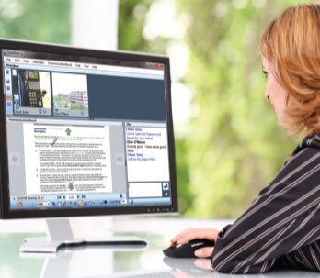

UC套件是一个选择性的UC应用在SV9100的。在UC套件为您和您的员工接触到最新的生产力增强IP通信应用，如：用户的存在，快速短信，即时通讯（IM），白板，应用程序共享，多媒体软电话和桌面客户端。

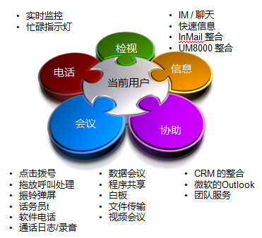

* 创新的桌面应用程序，提高效率和生产率
* 通过简单的图形用户界面简化呼叫管理应用
* 实时监控和记录实时状态
* 即时信息快速传递给多个同事，实时对话，包括视频的数据会议
* 在微软的Outlook集成提供历程信息
* 实现了话务员的简易呼叫处理
* 资料图片易于捕捉/上传 与忙线指示状态显示和目录关联共享服务
* 与SV9100简单的ACD无缝集成了呼叫中心功能

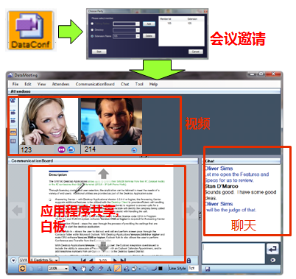

5 系统功能介绍

SV9100使得企业可以获得融合网络的强大动力并将其应用于工作中。得益于坚实的SV9100的强大功能，充分证明企业无须彻底更新其现有网络资源即可利用功能强大、产出率高且节省成本的IP电话技术——企业只需简单的重新构思它们。

SV9100是一种高质量、高性能的语音设备，具有大容量呼叫处理能力以及联络中心功能。它支持广为采用、可实现众多的NEC和第三方应用的应用编程界面。该软件旨在针对各国特殊的网络要求，为您的企业提供更进一步的通信和应用创新。

**灵活性**

SV9100借助可以和现有的SV8000交换机相结合的连接协议（KCCIS、IP Trunk 、ASPILA-NET)，为大中型企业提供了更强的灵活性，从而创造出不论现在还是将来都能够满足企业独特需要并且保护其现有投资的网络。该软件在多协议网络上实现应用，因此一旦必要，您可以随时随地过渡到融合网络。它提供强化的分布式网络功能，所以您完全可以将应用扩展至企业的边缘。SV9100提供强化的分布式网络，它基于标准并可向其它通信装置扩展。

**可扩展性**

SV9100为新型NEC媒体服务器提供了强大功能，能支持同一个系统上多达 896 (包括IP）的用户。它能提供智能化的呼叫处理能力。客户能够以较高的性价比可靠地扩大单一的网络以支持大型总部，也可以缩小网络以支持最小型的远程办公室。该系统支持多达8位数的统一拨号计划。

**可靠性**

SV9100凭借可靠性和功能方面数十载丰富经验进军IP电话领域。为企业提供了最高水准的业务连续性。总的来说，SV9100能提供极高的可靠性。

## 5.1 SV9100功能清单

系统功能

|  |  |  |  |
| --- | --- | --- | --- |
| CPU数据备份 | 外线保留 | 紧急呼叫话务台 | 留言提示 |
| 授权密码 | 代接 | 热线 | 一部分机多个号码 |
| 缩位拔号 | 会议插接 | 保留音乐 | 连接广播系统 |
| 自动路由选择 | 插话 | 寻线跳号 | 长距离分机 |
| 外线分组 | 服务等级 | 重拔 | 转接 |
| 会议电话 | 日夜等级区分 | 分机锁定 | 夜间服务 |
| 远端维护管理 | 弹性编码 | 个人专线/部门专线 | 自动来话分配 |
| 自动电路侦测 | 外线直拔分机 | 优先呼叫 | 详细记录系统（SMDR） |
| 寻线组 | 区分振铃 | 定时提醒 |  |
| 来话前转 | 免打扰 | 忙线预约 |  |

话务台功能

|  |  |  |  |  |
| --- | --- | --- | --- | --- |
| 来话转接 | 限制分机拔特定内线 | | 呼叫特定话务台 | 中继线示忙 |
| 隔离通话 | 限制分机拔特定中继线 | | 回叫话务台 | 分机电话前转控制 |
| 话务台插话 | 限制分机拔长途 | | 话务台互转 | 外线连接转接  （Serial Call） |
| 话务台控制 | |  | 定时提醒 |  |
| 限制分机发话 | 分机忙灯显示及单键转接 | |  | 限制分机受话 |
| 优先分机服务 | 重拔 | | 来话显示 | 话务台代拔中继线 |
| 通话保留 | 夜间服务切换控制 | | 分机状态显示 | 话务台代取中继线 |
| 强制释放 | 话务台听筒 | | 会议电话建立 | 分机免打扰设定 |
| 缩位拔号 | 耳机并用 | | 分机号码索引 | 分机信息留言控制 |
| 自动拔号 |  | |  |  |

数字话机功能

|  |  |  |  |
| --- | --- | --- | --- |
| 授权密码 | 个人专线 | 会议电话 | 寻线选组 |
| 来话转接 | 振铃音选择 | 免提听筒拔号对讲 | 话中插接 |
| 来话保留 | 主管秘书功能 | 免提听筒应答 | 插话 |
| 来话显示 | 建立两个分机号码 | 保密电话 | 外线预约 |
| 数字话机多通话回路 | 缩位拔号 | 末码重拔 | 忙线预约 |
| 忙线辨识 | 自动拔号 | 来话前转 | 分机号码索引 |

一般话机功能

|  |  |  |  |
| --- | --- | --- | --- |
| 授权密码 | 缩位拔号 | 外线保留 | 会议电话 |
| 来话转接 | 忙线预约 | 代接 | 重拔 |
| 来话保留 | 来话前转 | 热线 | 寻线组 |
| 话中插接 | 来电显示 |  |  |

其它功能

* 数据通信功能
* 组网功能
* 呼叫中心功能
* 语音信箱功能
* 酒店应用功能
* UC统一通信功能

## 5.2 常用功能简述

**CALLER ID 来电显示**

* 兼容FSK和DTMF两种格式的信号
* 主叫号码可做任意次转接，而不会丢失。
* 在浏览临时存储的来电显示信息时，用户可以将这个号码转移到集中电话簿。
* 系统可以根据接收的来电显示信息拒绝特定的呼入电话，像“黑名单”一样。
* 基于来电显示的弹性振铃，当系统接收到带有来电显示的呼入电话后，系统将这个呼入电话转移到预先设置的分机或振铃组，并送出特殊的振铃音。

**AAP/ARS路由选择（AAR/ARS Partitioning）**

* 在一个NEC SV9100系统内可分成多组用户，提供自动路由迂回（AAR）和自动路由选择（ARS）服务。为不同用户组分别提供路由处理。

**缩位拔号（Abbreviate Dialing）**

* 提供存贮号码表，使终端用户可用较少的按键次数来打常用或紧急电话。系统最多可提供2000个缩位拔号号码。

**背景音乐（BGM）功能**

* 即可用专用电话机的扬声器播放音乐，音乐声源由用户自备。分机用户在空闲时，激活背景音乐功能，可收听音乐。

**强插（Barge In）**

* 本功能允许分机用户强插进入另一个分机的电话，包括会议电话。本功能在通话分机和强插分机之间建立了一个会议类型的通话方式。使用强插功能，用户可以立即得到正在电话通话中的同事的信息。
* 系统有两种强插方式，监听（不讲话）方式和语音方式。使用监听方式，插入者可以听到其他分机的谈话，但不能参与进去。使用语音方式，插入者即可以听到其他分机的谈话，又可以参与到谈话当中。

**话务员接发选择分机（Attendant Direct Extension Selection With Busy Lamp Field）**

* 允许话务员按键来选择分机号码，而不必拔号。忙灯区批示每个分机的忙/闲状态。
* 允许话务员插入正在通话的一个数字话机或模拟话机，为其建立新的呼叫或提供消息。

**授权密码（Authorization Codes）**

* 允许话音终端用户提高话音终端的设备限制级别（FRL），以接入限制级别之外的服务。

**自动回呼（Automatic Callback）**

* 话音终端用户呼叫一个分遇忙挂机后，交换机会在被叫分机空闲时自动接能呼叫。

**自动呼叫分配（ACD）（Automatic Call Distribution）**

* 允许入中继呼叫、本地话音终端呼叫和话务员接通呼叫接于一组话音终端中最空闲的终端上。这一功能可为接到大量相似呼叫的部门提供经济的选择。

**自动路由选择（Automatic Route Selection）**

* 将呼叫按照最合适的路由（一般是用户确定的最经济的路由）接入公用网。

**自动叫醒（Automatic Wakeup）**

* 允许话务员或话机使用者为某一分机设置自动叫醒呼叫。

**基本呼叫管理系统（BCMS）（Basic Call Management System）**

* 对ACD呼叫处理活动进行记录，以生成报表。交换软件将与中继呼叫、分机呼叫、排队和与座席活动有关的信息发送给接收终端，在这些数据的基础上生成详细报表，便于客户确定座席的规模。

**呼叫详细记录（CDR）（Call Detail Recording）**

* 对规定的中继群和分机详细记录所有去话和来话的信息，并将信息发送到CDR输出设备。CDR输出设备提供详细的打印输出，供系统管理员计算话费、分配费用、分析呼叫方式和跟踪不必要的呼叫。

**呼叫前转—无条件（Call Forwarding –All Calls）**

* 允许打到一个分机号码的所有电话前转到一个预先选定的内部分机号码、话务员、特定话务员或公网的一个话音终端上。

**呼叫前转--遇忙/无应答（Call Forwarding-Busy/Don’t Answer）**

* 当被叫分机号码占线或在规定的振铃次数后无应答时，呼叫可转到一个预先选定的内部分机、话务员、指定的话务员或公网的一个话音终端。

**呼叫驻留（Call Park）**

* 将呼叫保留并转到应答信道，使该呼叫能在交换机的任何其它话音终端上应答。

**呼叫代答（Call Pickup）**

* 在规定的呼叫代答组内的任何人均可在自己的终端上应答组内其它分机上振铃的呼叫。

**限制等级（COR）（Class of Restriction）**

* 确定各种呼叫发起和终止权限，单个无限制的COR或多达96个COR可得到实施。

**服务等级（COS）（Class of Service）**

* 确定话音终端用户能否使用以下特性和功能：自动回呼、无条件呼叫前转、数据保密、优先呼叫、摘机信号、话务台认可和客房状态。

**话务员建立电话会议（Conference-Attendant）**

* 允许话务员建立包括本在内的多达32名与会者的会议呼叫。与会者可来自系统内，也可来自系统外。

**终端建立电话会议（Conference-Terminal）**

* 允许多通路话音终端用户建立32方会议电话而不借助于话务员的帮助。

**直接拔入（DID）（Direct Inward Dialing）**

* 允许来自公用网的呼叫不经过话务台直接接到所拔分机上。

**分布式通信系统（DCS）（Distributed Communication System）**

* 满足客户对多个交换机容量的通信要求。允许客户像操作和控制单个交换机一样操作和控制多个交换机。

**免打扰（Do Not Disturb）**

* 允许终端用户、话务员、授权的前台话音终端用户请求除优先呼叫以外的所有呼叫在某一规定时间前不能终接于一特定的分机。

**紧急接通话务员（Emergency Access to the Attendant）**

* 把紧急呼叫作为优先呼叫，接通话务员。这些呼叫可由系统自动拔出或由系统用户拔出。

**设备限制级别（FRL）（Facilities Restriction Levels）**

* 向ARS和AAR功能用户提供级别限制，避免不经授权使用专用网络设备。每个发起设备（话音和数据终端、呼入连接中继线、远程接入中继线和话务员席）被指定一个FRL。在自动路由迂回（AAR）或自动路由选择内的每个中继也被指定一个FRL。

**保留（Hold）**

* 允许终端用户暂时断开一个呼叫去接听其它来话或处理其它事情，然后再接回到原呼叫。

**热线服务（Hot Line Service）**

* 摘机后自动拔叫预定的分机号码。

**连选（Hunting）**

* 将打到一个忙终端的呼叫接到预先设定一组的其它终端上。连选是通过自动呼叫分配（ACD）、呼叫涵盖、直接部门呼叫（DDC）和统一呼叫分配（UCD）功能来实现的。

**综合号码薄（Integrated Directory）**

* 允许装有显示终端的系统内用户访问系统数据库。用按键话机键入从系统号码薄中检索分机号码。号码薄含有按字母顺序排列的系统内全部话音终端使用者的姓名和号码。

**综合业务数字网—基群速率接口（ISDN-PRI）**

* 允许系统用标准的ISDN帧格式（称为基群速率接口）与综合业务数字网相连。ISDN使系统用户可接入各种公用和专用网的业务和功能。本接口符合ITU-T和ANSI标准。

**重拔（Last Number Dialed）**

* 使话音终端用户只需按一下重拔按键即可重拔上一次所拔的内部或外部电话。

**线路闭锁（Line Lockout）**

* 在单通路话音终端用户收到10秒拔号音及30秒截按音后不挂机时，停止该分机号码的业务。

**恶意呼叫追踪*（Malicious Call Trace）**

* 为终端用户提供一种通知一组预定用户可能收到恶意呼叫的方法。本功能有助于检索与呼叫有关的信息以识别呼叫源。

**音乐保留（Music-on Hold Access）**

* 将音乐源提供到被保留方的接口，以向被保留方保证连接仍然有效。

**夜间服务—中继群（Night Service-Trunk Group）**

* 允许话务员或指定的话音终端用户去个别指定一个中继群或所有中继群为夜间服务式。于是进入该中继群的来话将接到指定的夜间服务分机（NSE）上。

**远程终端（Off-Premises Station）**

* 提供一个建立与远程终端进行直接话音通信的方法。这些远程终端使用专用线路接口电路，并不占用系统有限的外部中继资源。

**个人专用中继（Personal Central Office Line）**

* 与公用网建立直接联系，以确保秘密和直接接入交换局专用中继。

**优先呼叫（ call waiting）**

* 允许使用独特的短促振铃呼叫一个忙线状态的单通路或多通路终端。

## 5.3 酒店功能

**资源管理系统（PMS）接口（Property Management System（PMS Interface）**

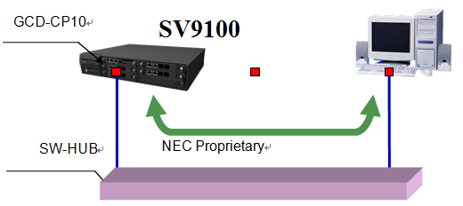

* 提供系统和客户的PMS之间的接口。 PMS允许客户控制用于医院和酒店环境的某些功能。

**入住 / 退房 / 清洁完成**

* 话务员/接待员可对每个客房分机进行入住/退房操作。
* 附加的状态信息还有“入住+房间清洁”，“退房+服务员在房间清洁中”等。
* 在客房的入住状态，长途等级应用到每个分机。

**叫醒服务**

* 客人可以设置或取消叫醒请求。
* 话务员/接待员使用专用电话机可以为客房分机设置或取消叫醒服务。
* 未应答叫醒电话可被转移到话务员/接待员。

**一位分机号码**

* 为简化客人的电话呼叫， 用客房分机可以拨一位分机号码到指定的分机。 例如: 拨 1 到前台，拨 2 到领班，拨 3 客房清洁…
* 服务可基于部门组设置。

**长途等级控制**

* 话务员/接待员可以为客房分机改变长途等级。例如，当客人入住时，接待员可以为客房分机开通长途电话。
* 长途等级只基于系统设置。 可选择等级 1-15。

**客房间呼叫限制**

* 为了控制客房之间的电话呼叫，话务员/接待员使用专用电话机可设置客房分机之间的呼叫限制。

**信息等待**

* 话务员/接待员使用专用电话机可送信息等待信号到客房分机。客房分机的信息等待灯闪亮，直到客人应答。

**勿打扰**

* 客房分机可设置/取消自己分机的勿打扰状态。另外，话务员/接待员使用专用电话机可设置 / 取消客房分机的勿打扰状态。

**直选台的饭店应用**

* DSS 直选台可以设置为饭店方式，显示每个客房的状态。
* 信息等待 : 设置或未设置
* 叫醒服务 : 设置，未设置或未应答
* 客房状态 : 入住，退房，需要服务员，服务员在客房或查房

**客房状态**

* 为更好的客房管理，话务员 / 接待员使用专用电话机可以改变客房电话的状态，包括：

- 可用房间

- 已占用房间

- 准备清洁的房间

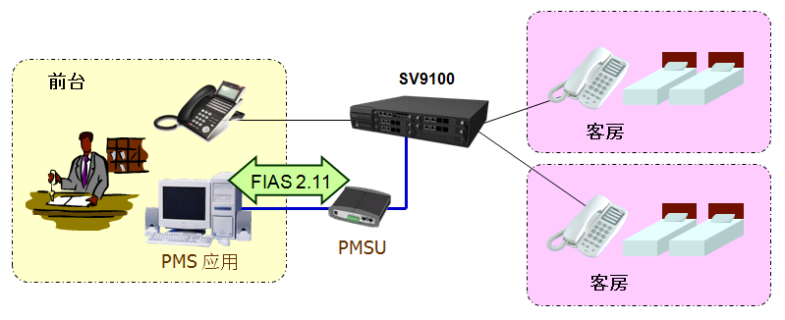

**房态打印**

* 话务员/接待员的 DSS 控制台可以显示客房分机的状态。作为选项，连接在CTA模块上的打印机也可用来打印房态报告：

- 房态（占用，可用，准备清洁）

- 客房分机的呼叫和长途限制信息

- 勿打扰分机列表

- 信息等待报告

- 早叫醒无应答报告

**ACD功能**

* 自动呼叫分配（ACD）在 ACD组成员中均匀的分配话务量。当 ACD组振铃时，系统自动的将电话路由到最长时间空闲的坐席。 自动呼叫分配比部门组和其他组服务更为有效，它可以准确的判断每个坐席的工作量，从而分配电话。
* 可以将任何坐席分配到任何组。另外，一个坐席可以被分配到一个以上的组，同时只在其中一个组内被激活。例如，在午饭时间，当许多客户服务坐席缺席时，技术服务代表应答客户电话。

**ACD溢出（有通知信息）**

* 对每个ACD组，系统提供各种溢出选项。

例如，在所有坐席忙时，呼入的客户会听到初始的通知信息（称为第1通知）。这个通知可以是一般的问候，如，“感谢致电。现在所有坐席忙，请稍候，我们将尽快的为您服务。”如果呼入者继续等待，可以听到其他的通知（称为第2通知）如，“您的致电对我们非常重要。一旦有坐席空闲，我们会自动接通您的电话，请稍候。”如果该ACD组所有坐席仍然占线，这个电话会自动溢出到其他ACD组或语音信箱自动话务台。如果溢出ACD组的所有坐席也占线，自动倒退路由确保在两个组内第1个坐席空闲时自动接通等待电话。

**坐席登录和退出服务**

* ACD坐席可以登录和退出ACD组。登录后，坐席可以接收ACD组电话。退出后，坐席拒绝接收ACD组电话。当坐席登录或退出时，坐席分机上的编程键和数码显示将指示坐席的状态。

**紧急电话**

* 如果ACD坐席在接电话时需要援助，可以用紧急电话功能呼叫ACD组管理人员。一旦管理人员应答紧急电话，ACD坐席和呼入者的电话自动被监听。如果席需要援助，管理人员可以参加到这个通话中。对于没有经验的ACD坐席，紧急电话功能可以对有困难的客户提供技术援助。管理人员可以方便的听到谈话，如果需要加入到通话中。

**DSS 操作**

* ACD管理人员（组或系统）可以使用 DSS 直选台监视 ACD坐席的状态。对管理人员来说， DSS 直选台是一个基本的工具。 一旦分配 DSS 直选台给管理人员，最后一行的 10 功能键变为 ACD组功能键（看下面的说明）。当管理人员按ACD组键时，直选台按键的闪亮速度可告诉管理人员组内的坐席是：

- 登录状态 (服务状态)

- 退出状态 (退出服务)

- 忙

- 紧急呼叫管理人员

- 不可使用或安装

**灵活的时间表**

* ACD工作时间表帮助您分开ACD组的白天时间段（工作时间）。您可以设置4个工作时间表，并在每个工作时间表中分配 8个工作时段。

**头戴耳机（自动应答）**

* ACD坐席或ACD组管理人员可以利用客户自备的耳机代替电话手柄。使用头戴耳机，用户可以用两只手做其他工作，并且保密通话。

**呼入电话路由**

* 呼入中继线可以自动路由到指定的ACD组。ACD组直接振铃而不用经过同事或话务员转移。

**休息方式**

* 休息方式临时的注销 ACD坐席的电话。系统有两种休息方式:

- 手动休息方式

- 自动休息方式

**管理人员，ACD组**

* 您可以指定ACD组的管理分机。一旦设置ACD组管理分机，用户可以

- 使整个ACD组退出服务。

- 在ACD组退出后，检查每个坐席的退出状态。

- 恢复ACD组的服务。

**在编程时，可对每个 ACD组管理人员选择三种方式之一**

- 管理人员分机不接收 ACD组的电话。

- 管理人员分机只在溢出时接收 ACD组的电话。

- 管理人员分机向 ACD组其他坐席一样接收ACD组的电话（方式 2）。

**管理人员，ACD系统**

* 您可以指定 ACD系统的管理分机。一旦设置 ACD系统管理分机，用户可以：

- 使整个系统的 ACD组退出服务。

- 在 ACD组退出后，检查每个坐席的退出状态。

- 同时恢复所有 ACD组的服务。

**话务量管理报告**

* 系统提供全面的话务量管理（TMS）报告，帮助您分析 ACD话务量，系统利用和电话情况。参考话务量管理功能。
* TMS报告以下 5 个内容：

- 分机的中继线电话存储

- 中继线的中继线电话存储

- 坐席的 ACD电话存储

- ACD 组的 ACD电话存储

- 所有中继线忙报告

**工作时间**

* 工作时间功能可临时解除ACD坐席的电话，他们可以不间断的在工作台前工作。当坐席完成了他们的电话应答，可能需要时间将填写重要的记录。系统有两种类型的工作时间：

- 手动工作时间

- 自动工作时间

**热线键显示坐席状态**

* 分机的热线键可以提供同事分机的“普通”忙线显示（BFL）和 ACD坐席的独特的 BLF。

**排队状态滚动显示**

* 为电话量的跟踪，用显示型专用电话，按一个可编程功能键可以观察任何
* ACD组的排队显示。 用户可以用音量键滚动显示整个系统的 ACD组排队。

**来自语音信箱的溢出通知**

* 如果系统中没有安装用于 VRS的 DSP 子板， NVM-系列语音信箱系统可以提供 ACD溢出通知。当呼入电话排队时，定义的语音信箱 ACD通知信箱提供溢出信息。

**退出排队（有 NVM-系列通知）**

* 退出排队将 NVM-系列电话路由信箱用于通知信息，为排队中的呼入者提供增强的选项。在听到这个类型的通知后，他们可以选择排队等待或拨另一个目标的号码。这个目标的典型设置为话务员，一个信箱或一个分机。

# 6 系统管理

## 6.1 维护管理

有三种途径可以进行系统维护、数据设定：使用专用话机（DT400/DT800）、PCPro 软件、WEB IE界面。专用话机进入编程模式后，按照命令项进行相关的数据设置；PCPro 软件编程和WEB IE界面编程方式，Login后按照在应用菜单中的菜单项界面进行数据设置。

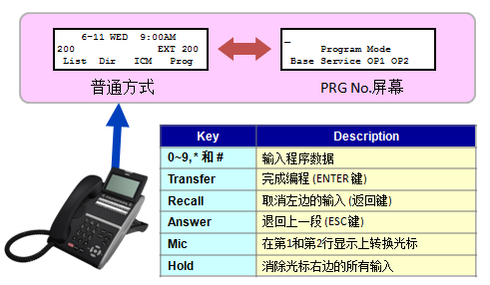

专用话机（DT400/DT800）编程界面

## 6.2 数据备份和恢复

数据备份和恢复的三种方式：用 PCPro 、WEB IE界面、直接通过 GCD-CP10 板的USB存储器口存储到U盘。使用 PCPro或WEB IE界面，在应用菜单中选择下载数据并将这个文件存储到 PC的硬盘。如果使用 U盘存储，把空的U盘插到 GCD-CP10 板的USB端口， 执行编程存储客户数据。

如果需要重新装载数据，装载数据的方法取决于存储的方法。使用 PCPro或WEB IE界面，在应用菜单中选择上传数据。如果数据存储在U盘，把U盘插到GCD-CP10板的 USB 端口， 执行相关编程装载客户数据。

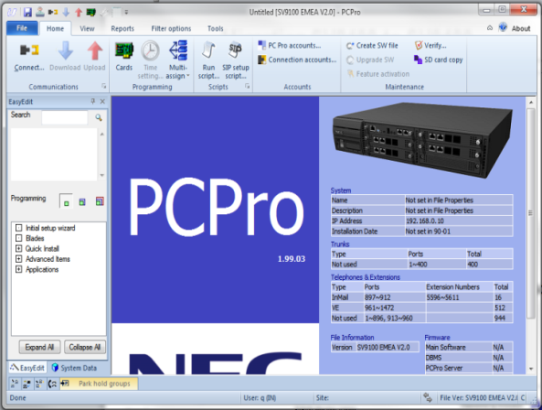 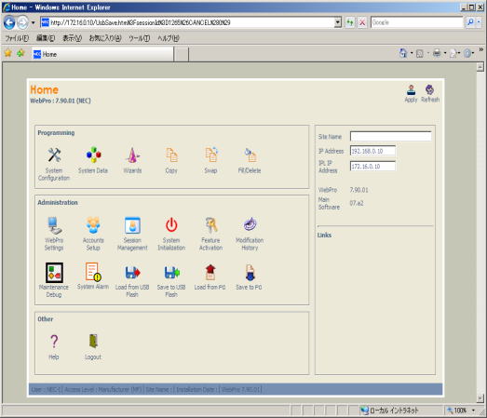

PCPro界面 WEB IE界面